附件
教育项目名称

组织培养

（空白页）

一、项目达成目标：
《全民科学素质行动计划纲要实施方案（2016-2020年）》及《国家中长期教育改革和发展规划纲要（2010-2020年）》：
根据《全民科学素质行动计划纲要实施方案（2016-2020年）》，适应新时代普惠创新、全民参与科普的要求。科技场馆应具备为学校提供馆校结合的优秀课程资源，把场馆的先进教育理念与学习活动带给学校教师和学生，切实有效地为科技场馆与学校的合作提供新思路和新模式，拓展馆校合作的深度与广度，提升场馆辅导员和学校教师设计、实施教育活动的水平。
《国家中长期教育改革和发展规划纲要（2010-2020年）》也要求教育部门要促进教育事业科学发展，全面提高国民素质，加快社会主义现代化进程。
适应国家和社会发展需要，遵循教育规律和人才成长规律，培养创新人才。

二、与教育部中小学教学大纲联系：
1、教育部《中小学理科工作室装备规范》（JY/T0385-2006）：
各地可以根据实际情况，创建更有利于培养学生创新精神和实践能力的工作室，满足基础教育课程改革对实验教学的要求。
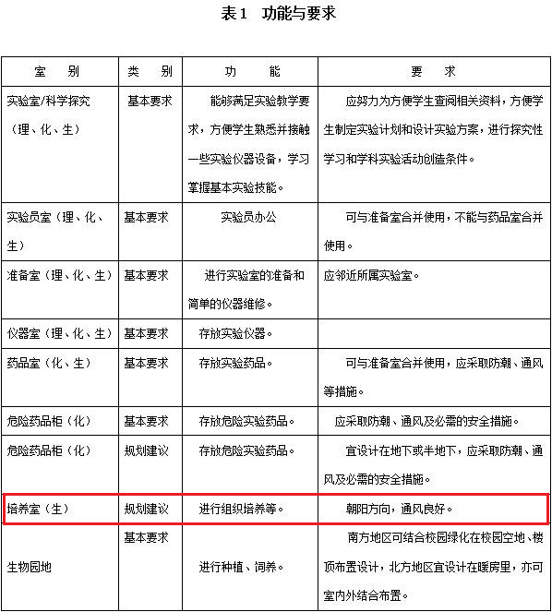
2、《普通中小学生物课程标准》（2017年版）：加强生物工作室的建设
党的十九大明确提出：“要全面贯彻党的教育方针，落实立德树人根本任务，发展素质教育，推进教育公平，培养德智体美全面发展的社会主义建设者和接班人。”
为着力培养学生的生物学学科核心素养，尤其是科学探究和生物学实践能力，应加强生物学实验教学和探究式教学，增加学生动手实践和体验的机会。地方和学校应按照课程的要求，加强生物学工作室和学生实践活动基地的建设。
为保障必修课程和选择性必修课程教学提示部分的学生实验活动的实施,地方和学校应依据课程要求和学生数量，制订并实施学校生物学工作室数量、主要实验仪器种类和数量等标准，及时购买必要的实验材料和药品，满足学生实验和实践教学活动的需要，增加所有学生的动手实践的机会。为促进学生开展生物学探究活动、生物科技活动，学校应不断完善生物学工作室的建设,及时补充仪器设备和材料用具，保证实验教学经费的投入。
教师也应创造条件，就地取材、因陋就简地开设好生物学实验。有条件的学校应建设专题研究工作室、跨学科综合工作室，满足有学习兴趣的、学有余力的学生的实验活动和科技活动的需要，为他们发展兴趣和继续深造打下基础。
科技场馆作为非正式科学教育的重要场所，在具有独特的优势，可以充分发挥科技馆在硬件和师资方面的独特优势，通过植物组织培养工作室，为中小学生的生命科学学习提供支持和保障，促进和引领当地中小学科学教育的发展。
植物学是中小学生物探究必不可少的，因其取材方便，操作性强、与生物密切相关特点，中小学生探究植物的生长及调节等知识，对学生特别具有启发意义。实验过程涉及环境对生物的影响，激素对生物生长、分化的影响，涉及到各种植物生理学知识，是这些知识的体验、验证的过程，有利于学生对知识的掌握。
新课程和新教材的实施对生物教学有更高的要求，而项目建成有利于学生对整个科学素质的提高。

- 实验工作室具体设备组成及相关参数

编号 | 名称 | 要求指标及特点 | 数量 | 单位 | 价格
工作室实验器材
1 | 植物组培用超净工作台 | 洁净等级：***级@>***µm  菌落数：<***个/皿.时  平均风速：***/m/s  振动半峰值<***µm  外形参考尺寸：*** | * | 台
2 | 电子分析天平 | 流线型外形设计，使用高档金属材质外壳 | * | 台
3 | 电子天平 | 不同感量（0.1—0.001g）的电子天平 | * | 台
4 | 高压蒸汽灭菌器 | 高压灭菌锅，***L加厚不锈钢，内胆尺寸***mm，防干烧，三阀门，功率 **KW | * | 台
5 | 炼苗架 | 符合植物栽培、种子发芽、苗木、等  研究的理想实验设备； | * | 台
6 | 实验用工作室纯水器 | 功率：70W（±2%） | * | 台
7 | 组培移液器 | 轻便且设计符合人机工效学， 数字视窗，令所设定量程一目了然 ，不锈钢退关装置，美观耐用，附送使用附件工具 | * | 套
8 | 组培移液器架 | 平板式，亚克力材料 | * | 个
9 | 玻璃用具 | 1. 培养器具：试管、三角瓶、培养皿、扁瓶  2、其它器皿：滴瓶、称量瓶、漏斗、玻璃棒、注射器等。 | * | 套
10 | 金属用具 | 1、各种型号各种规格的镊子：如尖头镊子、状枪镊子、扁头镊子、弯头镊子等。  2、各种规格的剪刀。  3、接种针。 | * | 套
11 | 试剂盒 | 矮牵牛组培试剂盒、菊花的组培试剂盒、月季组培试剂盒。试剂盒均为***组/次的用量。 | * | 套
12 | 辅助用品 | 1、化学实验室常用的各种试管刷、洗液、滤纸、试管架等。  2、小推车和瓷盘或塑料盒、记号笔、标签、牛皮纸、胶布。 | * | 套
13 | 常用药品 | 1、表面消毒药品：医用酒精、工业酒精、生汞。  2、培养基能量物质：蔗糖等糖类物质。  3、培养基酸碱度调节物质：盐酸、烧碱。 | * | 套
14 | 组培接种服 | 细胞接种专用绿色,超厚，可反复灭菌。 | * | 套
15 | 组培专用矮牵牛无菌苗 | 组培专用无菌苗。 | * | 瓶
16 | 组培专用电冰箱 | 双变频对开门冰箱，容积不小于300升。 | * | 台
17 | 观察实验用  显微镜 | 照明系统：透射、落射双照明系统  目镜：***  物镜组合：消色差物镜组：4X、10X、40X  观察方式：直筒单目  驱动方式：3节5号电池 | * | 台
18 | 实验用白大褂 | 材质:涤棉 | * | 套
19 | 实验室台柜 | 台面采用实芯理化板，四周做加厚磨边处理，抽屉导轨为承重型三折导轨，五金配件为国内品牌。 | * | 套
20 | 实验室凳子 | PU防静电圆凳面(直径***MM)；  黑色烤漆底盘(孔位10*10CM) | * | 只
21 | 实验室讲台 | 产品规格：长***，宽***，高***mm，台面：采用实木板，上面铺有钢化玻璃，柜体干燥处理。台面下有抽屉和收纳柜。 | * | 套
22 | 实验室仪器柜 | 材质说明：采用改性PP改性材料增加强度，注塑模一次性成型，表面沙面和光面相结合处理， | * | 组
23 | 实验室衣物柜 | 多门更衣柜  层数：2层  开门数量：双门*  闭合方式：平开门式  功能：可移动，防盗/带锁 | * | 套
24 | 实验台 | 尺寸(mm):***  E1级环保板材  优质实芯理化板 | * | 台
25 | 实验室电脑 | 学生实验设计用带鼠标键盘 | * | 台
26 | 实验室  笔记本电脑 | 14英寸 | * | 台
27 | 实验装备 | 无菌操作帽、鞋套、手套等。 | * | 套
28 | 学生活动桌 | 学生探究实验用长桌，耐强酸碱、耐磨损、耐油、耐热、耐腐蚀等特点，具有无毒、无味、抗老化、防霉、防水、防火、防潮等特点。 | * | 张
29 | 实验室工具车 | 材质: 金属，结构: 支架结构，万向轮 | * | 个

四、课程内容安排：
课程内容需达到几个预期目标：
- 满足馆校结合课程的需要。
2. 满足学生拓展学习，深入学习的需要。
3．布局及环境上满足小组学习，探究学习的需要，创造学习氛围。
4. 为青少年创新大赛提供实验支撑。

课程开设内容：
序号 | 课程内容及活动主题名称 | 说明和备注
1 | 学生组织培养探究实验 | ***
2 | 组织培养小型项目制课程 | ***
3 | 组织培养的形式及实验 | ***
4 | 组织培养报告 | ***
... | ....... | ........

五、工作室整体建设环境说明
该工作室可进行较高要求的无菌操作，便于开展植物的接种及培养，整个工作室由教学与无菌接种区、准备和活动区两个区域组成。教学与无菌接种区完成实验的相关教学与进行组培的接种及相关的无菌操作，放置超净工作台；准备和活动区是进行准备与观察。适用于开展小组探究实验活动或16人的上课教学。

工作室建设标准参考
● GB 19489—2004 工作室 生物安全通用要求
● WS 233—2002 组织培养和生物医学工作室生物安全通用准则
● GB/T27403-2008工作室质量控制规范理解与实施

六、方案总体报价：

公司：********
时间：*年*月*日

